HÅP I EN DRÅPE VANN:
Det spirer rundt Angel

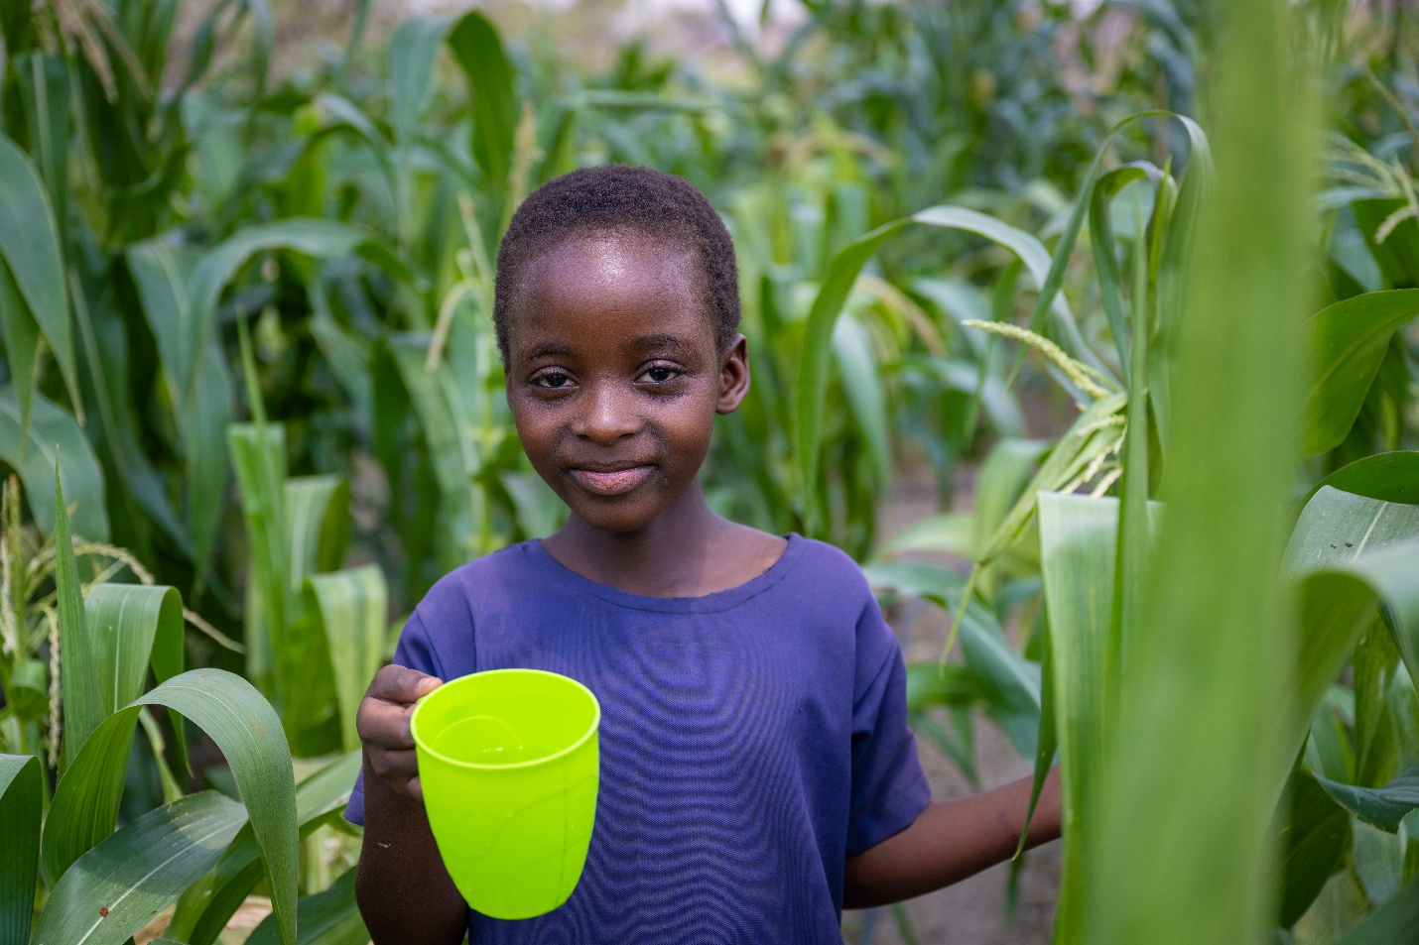

Noen dråper vann hver dag gjør at det spirer i grønnsakshagen til Angel (8) – til tross for den verste tørken på flere tiår i Zambia.

Tekst: Åsne Gullikstad
Foto: Håvard Bjelland

En liten lilla skikkelse er eneste fargeklatt i det brunsvidde landskapet. Angel (8) rusler over tørr jord og forbi inntørkede trær mens hun bærer vann hjem til huset sitt – en bøtte i hver hånd.
Men idet hun kommer hjem, åpenbarer det seg en grønn oase ved siden av familiens gårdstun. Irrgrønne maisplanter har vokst seg store. De rager høyt over Angel når hun kommer frem med vannet.
Med et stolt smilt vanner Angel plantene. Vannet og denne grønnsakshagen har bidratt til å endre tilværelsen for Angel og familien, og for mange andre i lokalmiljøet.
Dråper som gir liv
-Jeg visste ikke at disse dråpene kunne være nok til å dyrke grønnsaker med. Nå har jeg brukt denne metoden i egen grønnsakshage også, forteller Precious, som er bestemoren til Angel.
Bestemoren forteller at hun kun to ganger tidligere kan huske en så alvorlig tørke som nå; i 2002 og 2005. Distriktet de bor i, Gwembe, er et av de hardest rammede i hele landet.
Med tilgang til mer vann og gjennom såkalt dryppvanning, har familien til Angel kunnet dyrke mat gjennom tørken i Zambia, som har vært den verste på flere tiår.
Dette har vært helt avgjørende for familien.
På andre siden av veien for huset til familien, ligger en felles grønnsakshage for folk i nærområdet. Det er også et opplæringssenter for dyrking av grønnsaker gjennom dryppvanning.
Kirkens Nødhjelp og vår partnerorganisasjon ADRA har sørget for vann: Vann pumpes opp fra et borehull til to store vanntanker, gjennom solenergi. Slanger med små hull fører vannet ut i små dråper jorda der plantene er.
Her har bestemoren til Angel lært alt hun kan om denne metoden, og de har også begynt med dette hjemme.
Familien har kunnet dyrke både tomater, mais og belgfrukten okra, uten å være avhengig av å vente på regnet. De har ni kyr og 35 geiter, og dyremøkka har de lært å bruke til gjødsel i grønnsakshagen, forteller bestemor.
De vanner fremdeles en del av plantene på vanlig måte, men etter hvert som de får råd, vil de investere i dryppvanning på hele åkeren.
Vil bli lærer
Tilbake på tunet ved huset der Angel bor, går hun løs på oppvasken, mens familiens høner og kyllinger tripper rundt henne.
Åtteåringen hjelper til hjemme hver dag: Hun rydder på gårdsplassen, tar oppvasken, vanner plantene i grønnsakshagen, henter ved, lager små varme måltider til seg selv og henter vann.
I dag begynner Angel klokken 12 på skolen. Hun samler sakene sine i en liten pose og rusler til skolen, som ligger cirka en kilometer unna.
Angel liker seg på skolen, og favorittfagene er engelsk og morsmålet tonga.
Hun vil gjerne bli lærer når hun blir voksen.
-Sånn at jeg kan lære bort til barna, forteller hun.
Og kanskje kan familien få råd til at Angel kan utdanne seg til lærer. Det håper mor Gracious og bestemor Precious.
Grønnsakene de ikke bruker selv, selger de nemlig videre. For pengene storfamilien har fått har de blant annet hatt råd til å sende et av de store barna på universitetet, forteller bestemor Precious.
-Det har også gitt oss råd til å kjøpe annet type mat som vi ellers ikke ville hatt råd til, forteller hun.

